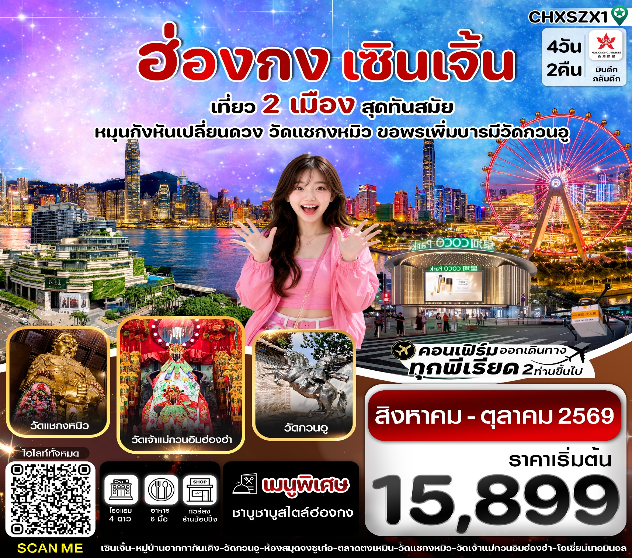
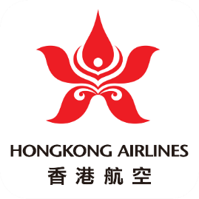
✅ สักการะเทพแห่งสงคราม ที่ วัดกวนอู ขอพรความสำเร็จ การงาน การเงิน และความมั่นคง
✅เช็คอิน OH BAY แลนด์มาร์กริมทะเลสุดทันสมัยของเมืองเซินเจิ้น
✅ ช้อปปิ้ง ตลาดตงเหมิน ถนนคนเดินที่เก่าแก่และคึกคักที่สุด พร้อมชิมสตรีทฟู้ดยอดนิยม
✅สัมผัสอนาคตของมหานครเซินเจิ้น ผ่านสถาปัตยกรรมสุดล้ำ ที่พิพิธภัณฑ์ศิลปะและผังเมืองเซินเจิ้น
✅พบกับ ดวงตาแห่งเซินเจิ้น สถานีรถไฟใต้ดินดีไซน์ล้ำสมัยที่โดดเด่นด้วยสถาปัตยกรรมรูปทรงวงแหวนขนาดใหญ่
✅ชมการสาธิต วิธีส่งอาหารด้วยโดรน สัมผัสเทคโนโลยีแห่งอนาคตของเมืองนวัตกรรม
✅ เก็บภาพสุดปังสไตล์ Cyberpunk ท่ามกลางตึกระฟ้า แสงสี และจอ LED ยักษ์
✅ ไหว้พระ 2 วัดดังเมืองฮ่องกง วัดเจ้าแม่กวนอิมฮองฮำ และ วัดแชกงหมิว
✅แถมฟรีถุงผ้าลดโลกร้อนท่านละ 1 ใบ
กำหนดการเดินทาง : สิงหาคม - ตุลาคม 2569

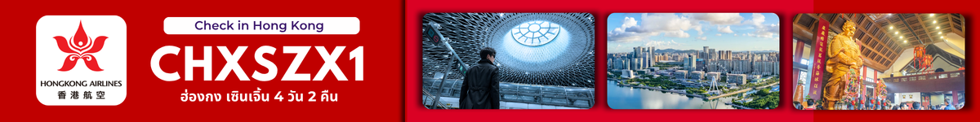

เส้นทางการบิน |  | เที่ยวบิน | เวลาออก-เวลาถึง |  |  |  | ระยะเวลาเดินทาง
สุวรรณภูมิ – ฮ่องกง (BKK – HKG) |  | HX760 | 02.00-05.55 |  |  |  | 3 ชั่วโมง
ฮ่องกง – สุวรรณภูมิ (HKG – BKK) |  | HX767 | 23.00-01.00+1 |  |  |  | 3 ชั่วโมง
กรณีผู้โดยสาร ทำการซื้อตั๋วเครื่องบิน, รถไฟ, รถทัวร์ หรืออื่นๆ ภายในประเทศ
กรุณาตรวจสอบเที่ยวบินกับเจ้าหน้าที่ฝ่ายขายทุกครั้ง เพื่อยืนยันเที่ยวบินและเวลาเดินทาง
เที่ยวบินและรายการ อาจมีการเปลี่ยนแปลงตามการประกาศของสายการบิน โดยผู้จัดจะคำนึงถึงผลประโยชน์ของลูกค้าเป็นสำคัญ
วันที่ | รายการ |  |  | เช้า | เที่ยง | เย็น |  | โรงแรม
1 | กรุงเทพฯ (สุวรรณภูมิ) นัดหมายเวลา 23.00 น. (ห้าทุ่ม) |  |  | X | X | X |  | -----
2 | (HX760 //02.00-05.55) สนามบินสุวรรณภูมิ – ฮ่องกง (สนามบินเช็กแล็บก็อก) – ออกเดินทางไปยัง เซินเจิ้น (รถโค้ช)–หมู่บ้านฮากกากันเคิง-วัดกวนอู - OH BAY – ห้องสมุดจงซูเก๋อ –ตลาดตงเหมิน – เข้าที่พัก |  |  | X | 🍽 | 🍽 |  | HONGLILAI HOTEL  3 ดาว หรือเทียบเท่า
3 | พิพิธภัณฑ์ศิลปะและผังเมืองเซินเจิ้น – สถานีรถไฟใต้ดิน Shenzhen Eye - ร้านหยก – การสาธิตการส่งอาหารด้วยโดรน – COCO PARK - ถ่ายภาพสไตล์ Cyberpunk - เข้าที่พัก |  |  | 🍽 | 🍽 | X |  | HONGLILAI HOTEL  3 ดาว หรือเทียบเท่า
4 | เมืองเซินเจิ้น –เดินทางกลับฮ่องกง (รถโค้ช) - วัดเจ้าแม่กวนอิม  ฮองฮำ – โรงงานจิวเวอรี่ - วัดแชกงหมิว - ช้อปปิ้งย่านจิมซาจุ่ย – สนามบินฮ่องกง (เช็กแล็บก็อก) – กรุงเทพฯ (23.00-01.00+1 น.) |  |  | 🍽 | 🍽  ชาบูสไตล์ฮ่องกง | X |  | ----
** รายการทัวร์ข้างต้นอาจมีการปรับเปลี่ยนเพื่อความเหมาะสม โดยคำนึงถึงผลประโยชน์ของลูกค้าเป็นสำคัญ **

วันแรก กรุงเทพฯ -จุดนัดพบ (สนามบินสุวรรณภูมิ)
23.00 น. คณะพร้อมกัน ณ สนามบินสุวรรณภูมิ อาคารผู้โดยสารขาออกชั้น 4 เคาน์เตอร์สายการบิน HONG KONG AIRLINES (HX) โดยมีเจ้าหน้าที่ของบริษัทฯ คอยตรวจเช็คเอกสาร สัมภาระ ก่อนออกเดินทาง และอำนวยความสะดวกในการเช็คอิน
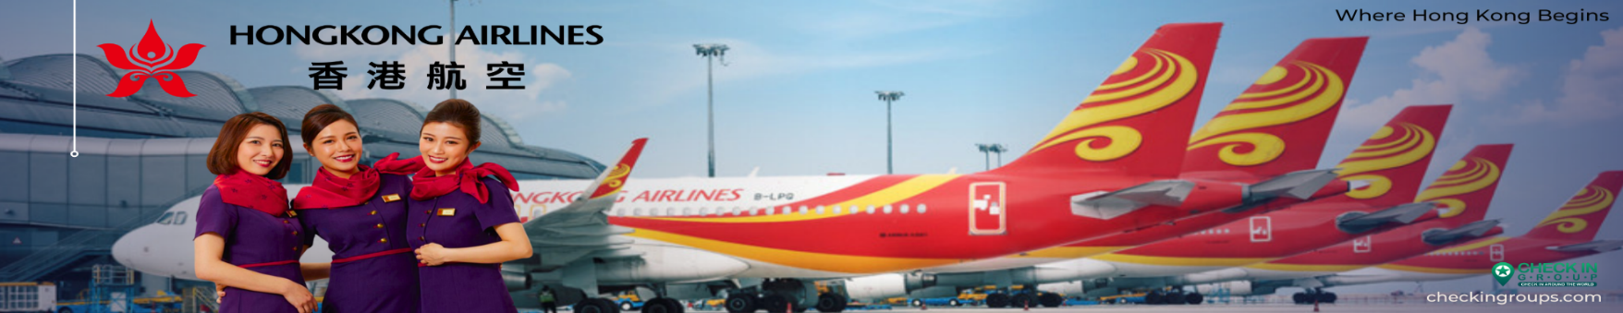

วันที่สอง สนามบินสุวรรณภูมิ – ฮ่องกง (สนามบินเช็กแล็บก็อก) – ออกเดินทางไปยัง เมืองเซินเจิ้น (รถโค้ช)
–หมู่บ้านฮากกากันเคิง-วัดกวนอู - OH BAY – ห้องสมุดจงซูเก๋อ - ตลาดตงเหมิน – เข้าที่พัก
02.00 น. นำท่านเดินทางสู่ ฮ่องกง โดยสายการบิน HONG KONG AIRLINES (HX) เที่ยวบินที่ HX760
06.00 น. เดินทางถึงสนามบินเช็กแล็บก็อก เขตปกครองพิเศษฮ่องกง นำทุกท่านเข้าพิธีการตรวจคนเข้าเมืองหลังจากผ่านพิธีการตรวจคนเข้าเมืองเป็นที่เรียบร้อยแล้ว รับกระเป๋าสัมภาระ และเดินทางโดยรถโค้ชปรับอากาศ
เวลาท้องถิ่นของเขตบริหารพิเศษฮ่องกงเร็วกว่าประเทศไทย 1 ชั่วโมง กรุณาปรับนาฬิกาของท่านให้ตรงกับเวลาท้องถิ่น เพื่อความสะดวกในการนัดหมายและการเดินทาง
จากนั้นนำท่านเดินทางสู่ เมืองเซินเจิ้น (Shenzhen) เขตเศรษฐกิจพิเศษแห่งแรกของประเทศจีน โดย รถโค้ชปรับอากาศ ผ่านด่านพรมแดนระหว่างฮ่องกงและเซินเจิ้น (Hong Kong – Shenzhen Border Crossing) ซึ่งเป็นเส้นทางคมนาคมที่สะดวกและได้รับความนิยมสำหรับการเดินทางระหว่างสองเมือง ใช้เวลาเดินทางประมาณ 1–2 ชั่วโมง (ขึ้นอยู่กับสภาพการจราจรและระยะเวลาผ่านพิธีการตรวจคนเข้าเมือง) เมืองเซินเจิ้น มีชื่อทางการว่า นครเซินเจิ้น ตั้งอยู่ในมณฑลกวางตุ้ง ทางตอนใต้ของประเทศจีน และมีพรมแดนติดกับเขตบริหารพิเศษฮ่องกง จากอดีตที่เคยเป็นเพียงหมู่บ้านชาวประมงเล็ก ๆ เซินเจิ้นได้รับการประกาศให้เป็น เขตเศรษฐกิจพิเศษแห่งแรกของจีน ในปี พ.ศ. 2523 ภายใต้นโยบายปฏิรูปและเปิดประเทศ ทำให้เมืองแห่งนี้เติบโตอย่างรวดเร็ว จนกลายเป็นศูนย์กลางด้านเศรษฐกิจ การเงิน เทคโนโลยี และนวัตกรรมระดับโลก เป็นที่ตั้งของบริษัทชั้นนำมากมาย อาทิ Huawei, Tencent และ DJI จนได้รับสมญานามว่า "Silicon Valley of China" หรือ "ซิลิคอนวัลเลย์แห่งจีน" ปัจจุบันเซินเจิ้นเป็นเมืองที่ผสมผสานความทันสมัยเข้ากับวัฒนธรรมจีนได้อย่างลงตัว เต็มไปด้วยตึกระฟ้า สวนสาธารณะขนาดใหญ่ แหล่งช้อปปิ้ง และสถานที่ท่องเที่ยวที่มีชื่อเสียง อีกทั้งยังเป็นหนึ่งในเมืองที่มีการพัฒนาอย่างรวดเร็วที่สุดของโลก และเป็นจุดหมายปลายทางยอดนิยมสำหรับนักท่องเที่ยวที่ต้องการสัมผัสเสน่ห์ของมหานครยุคใหม่ของประเทศจีน
จากนั้นนำทุกท่านเดินทางไปยัง หมู่บ้านฮากกา กันเคิง (Gankeng Hakka Town) สัมผัสเสน่ห์ของ หมู่บ้านฮักก้า กันเคิง หมู่บ้านโบราณอายุกว่า 300 ปี ที่สะท้อนวิถีชีวิตและวัฒนธรรมของชาวฮักก้าได้อย่างงดงาม โดดเด่นด้วยอาคารสถาปัตยกรรมจีนโบราณ ถนนหิน โคมไฟสีแดง และบรรยากาศอันแสนอบอุ่นที่ผสมผสานกลิ่นอายอดีตเข้ากับความทันสมัยได้อย่างลงตัว ภายในหมู่บ้านเต็มไปด้วยร้านอาหารท้องถิ่น ร้านขนม คาเฟ่ และร้านจำหน่ายของที่ระลึกมากมาย
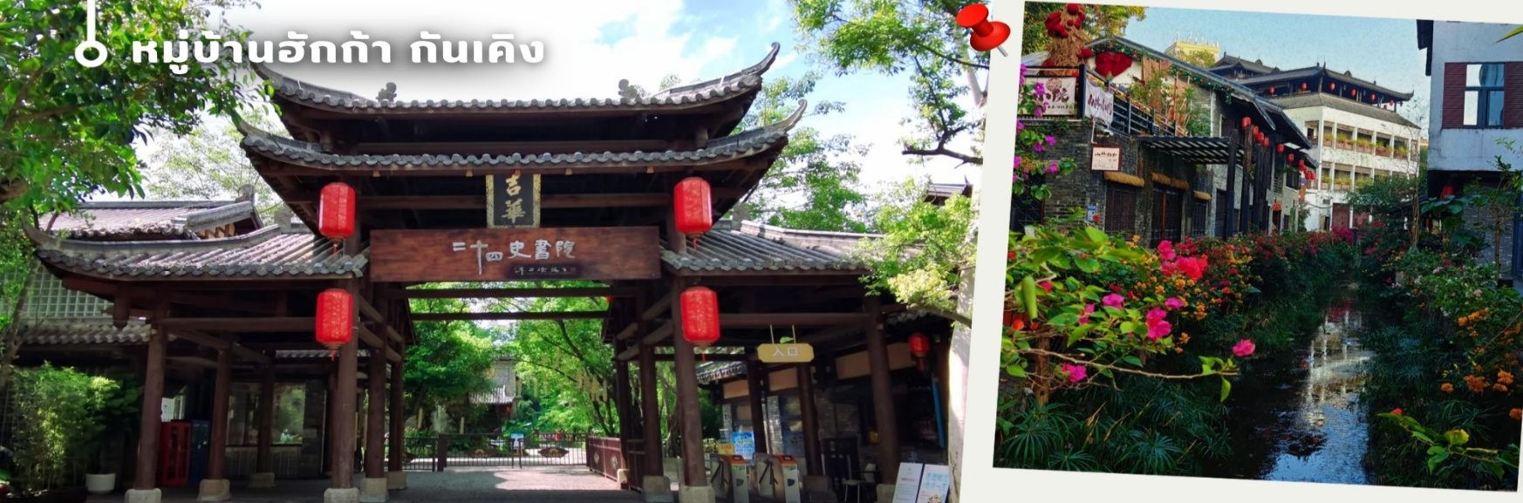
ให้ทุกท่านได้เดินเล่น ถ่ายภาพในมุมสวย ๆ พร้อมเลือกเช่าชุดฮั่นฝูหรือชุดจีนโบราณเพื่อเก็บภาพความประทับใจ ท่ามกลางบรรยากาศที่เปรียบเสมือนได้ย้อนเวลากลับไปยังเมืองจีนในอดีต ถือเป็นอีกหนึ่งจุดแลนด์มาร์กยอดนิยมของเมืองเซินเจิ้นที่ไม่ควรพลาดสำหรับผู้ที่ชื่นชอบวัฒนธรรม ประวัติศาสตร์
จากนั้นนำท่านสักการะ วัดกวนอู ซึ่งตั้งอยู่ภายในหมู่บ้านฮักก้า วัดแห่งนี้สร้างขึ้นเพื่อถวายแด่ "เทพเจ้ากวนอู" เทพแห่งความซื่อสัตย์ ความยุติธรรม และความเจริญรุ่งเรืองในการค้าขาย ชาวจีนและนักธุรกิจนิยมเดินทางมาขอพรในเรื่องการงาน การค้าขาย ความสำเร็จ และความเป็นสิริมงคล ภายในวัดโดดเด่นด้วยสถาปัตยกรรมจีนโบราณอันงดงาม ประดับลวดลายแกะสลักและหลังคาโค้งตามแบบศิลปะจีนดั้งเดิม ท่ามกลางบรรยากาศอันเงียบสงบ เหมาะแก่การสักการะและเก็บภาพความประทับใจ
กลางวัน บริการอาหารกลางวัน ณ ภัตตาคาร (1)
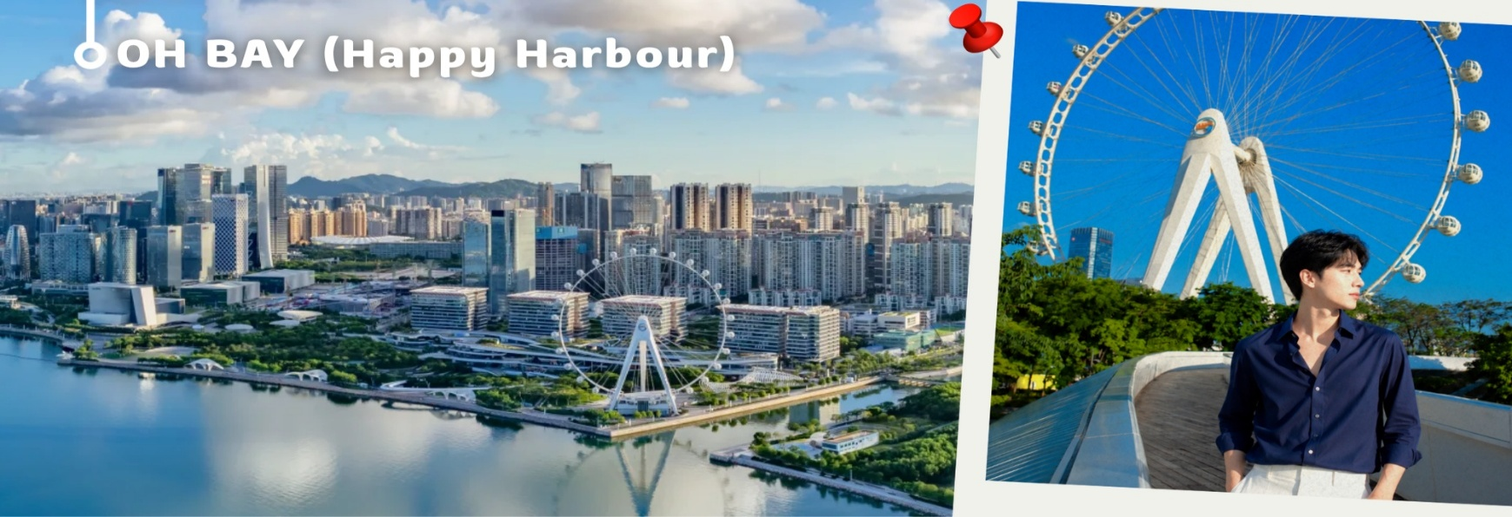
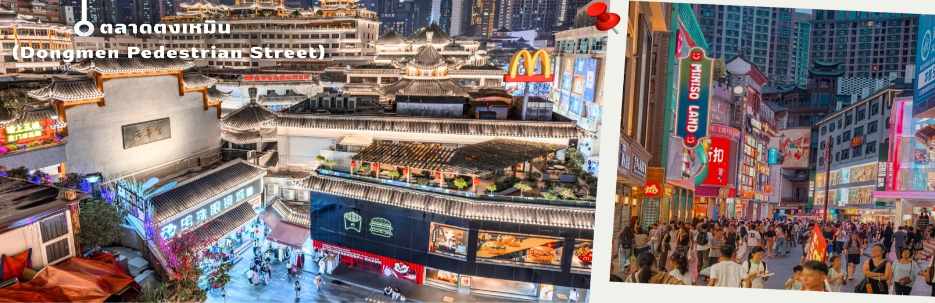
นำท่านเดินทางสู่ OH BAY (Happy Harbour) แลนด์มาร์กแห่งใหม่ริมอ่าวของเมืองเซินเจิ้น แหล่งท่องเที่ยวและไลฟ์สไตล์คอมเพล็กซ์ที่ผสมผสานทั้งแหล่งช้อปปิ้ง ร้านอาหาร คาเฟ่ และพื้นที่พักผ่อนริมทะเลไว้ในที่เดียว โดดเด่นด้วยบรรยากาศทันสมัย พร้อมทางเดินเลียบอ่าวที่สามารถชมวิวทะเลและเส้นขอบฟ้าของเมืองได้อย่างสวยงาม อีกทั้งยังเป็นที่ตั้งของ Shenzhen Bay Glory ชิงช้าสวรรค์ไร้ซี่ล้อ (Observation Wheel) ที่มีความสูงกว่า 120 เมตร ซึ่งกลายเป็นสัญลักษณ์สำคัญของย่านแห่งนี้ และเป็นจุดถ่ายภาพยอดนิยมของนักท่องเที่ยวจากนั้นนำท่านชม ห้องสมุดจงซูเก๋อ (Zhongshuge Bookstore) ร้านหนังสือชื่อดังที่ได้รับการขนานนามว่าเป็นหนึ่งในร้านหนังสือที่สวยที่สุดของประเทศจีน ด้วยการออกแบบภายในที่โดดเด่นราวกับโลกแห่งจินตนาการ ใช้กระจกสะท้อนและชั้นหนังสือโค้งมนสร้างมิติที่ดูไร้ที่สิ้นสุด จนกลายเป็นมุมถ่ายภาพยอดฮิตของนักท่องเที่ยวจากทั่วโลก นอกจากหนังสือหลากหลายประเภทแล้ว ภายในยังมีพื้นที่อ่านหนังสือ ร้านกาแฟ และโซนพักผ่อน ให้ทุกท่านได้ดื่มด่ำกับบรรยากาศอันแสนมีเสน่ห์ พร้อมเลือกซื้อหนังสือและของที่ระลึกกลับไปเป็นความทรงจำ จากนั้นนำท่านอิสระช้อปปิ้งที่ ตลาดตงเหมิน (Dongmen Pedestrian Street) ถนนคนเดินที่เก่าแก่และคึกคักที่สุดแห่งหนึ่งของเมืองเซินเจิ้น แหล่งรวมร้านค้า ร้านอาหาร และสตรีทฟู้ดนานาชนิด ที่มีประวัติยาวนานกว่า 300 ปี ภายในเต็มไปด้วยร้านเสื้อผ้าแฟชั่น รองเท้า กระเป๋า เครื่องประดับ ของฝาก และสินค้าหลากหลายสไตล์ในราคาย่อมเยา พร้อมลิ้มลองเมนูยอดนิยมของชาวเซินเจิ้น ไม่ว่าจะเป็นชานม ขนมท้องถิ่น อาหารจีน และอาหารนานาชาติ ท่ามกลางบรรยากาศที่เต็มไปด้วยสีสันและชีวิตชีวา เหมาะสำหรับเลือกซื้อของฝากและสัมผัสวิถีชีวิตของชาวเมือง
ค่ำ บริการอาหารค่ำ ณ ภัตตาคาร (2)
🛏️นำท่านเข้าสู่โรวแรมที่พัก HONGLILAI HOTEL หรือเทียบเท่า
วันที่สาม พิพิธภัณฑ์ศิลปะและผังเมืองเซินเจิ้น – สถานีรถไฟใต้ดิน Shenzhen Eye – การสาธิตการส่งอาหารด้วยโดรน – COCO PARK - Futian CBD - ถ่ายภาพสไตล์ Cyberpunk - เข้าที่พัก
เช้า บริการอาหารเช้า ณ ห้องอาหารของโรงแรม (3)
นำท่านเดินทางสู่ พิพิธภัณฑ์ศิลปะและผังเมืองเซินเจิ้น หนึ่งในแลนด์มาร์กด้านสถาปัตยกรรมที่โดดเด่นที่สุดของเมืองเซินเจิ้น ตั้งอยู่ใจกลางย่าน Futian CBD ตัวอาคารได้รับการออกแบบในสไตล์โมเดิร์นล้ำสมัย ด้วยผนังกระจกและโครงสร้างโลหะที่สะท้อนภาพลักษณ์ของเมืองแห่งนวัตกรรมและเทคโนโลยี ภายในแบ่งออกเป็น 2 ส่วน ได้แก่ พิพิธภัณฑ์ศิลปะร่วมสมัย ซึ่งจัดแสดงนิทรรศการศิลปะจากศิลปินทั้งชาวจีนและนานาชาติ และ พิพิธภัณฑ์ผังเมืองเซินเจิ้น ที่นำเสนอเรื่องราวการพัฒนาเมือง จากหมู่บ้านชาวประมงเล็ก ๆ สู่มหานครระดับโลก ผ่านโมเดลเมืองขนาดใหญ่ เทคโนโลยีมัลติมีเดีย แสง สี เสียง และสื่ออินเทอร์แอคทีฟที่ทันสมัย ทำให้ผู้เข้าชมได้เรียนรู้ประวัติศาสตร์ วิสัยทัศน์ และแผนการพัฒนาเมืองในอนาคตอย่างน่าสนใจ บริเวณโดยรอบยังเป็นจุดถ่ายภาพยอดนิยม ด้วยสถาปัตยกรรมอันโดดเด่น รายล้อมด้วยตึกระฟ้าของย่านธุรกิจฟู่เถียน (Futian CBD) จึงเป็นอีกหนึ่งสถานที่ที่ไม่ควรพลาดสำหรับผู้ที่ต้องการสัมผัสความก้าวหน้าของเมืองเซินเจิ้น เมืองที่ได้รับการขนานนามว่าเป็น "Silicon Valley of China" หรือ "เมืองแห่งนวัตกรรมของจีนแวะร้านหยก เทียบได้เป็นสินค้าโอท็อปของเมืองจีนเลยทีเดียว

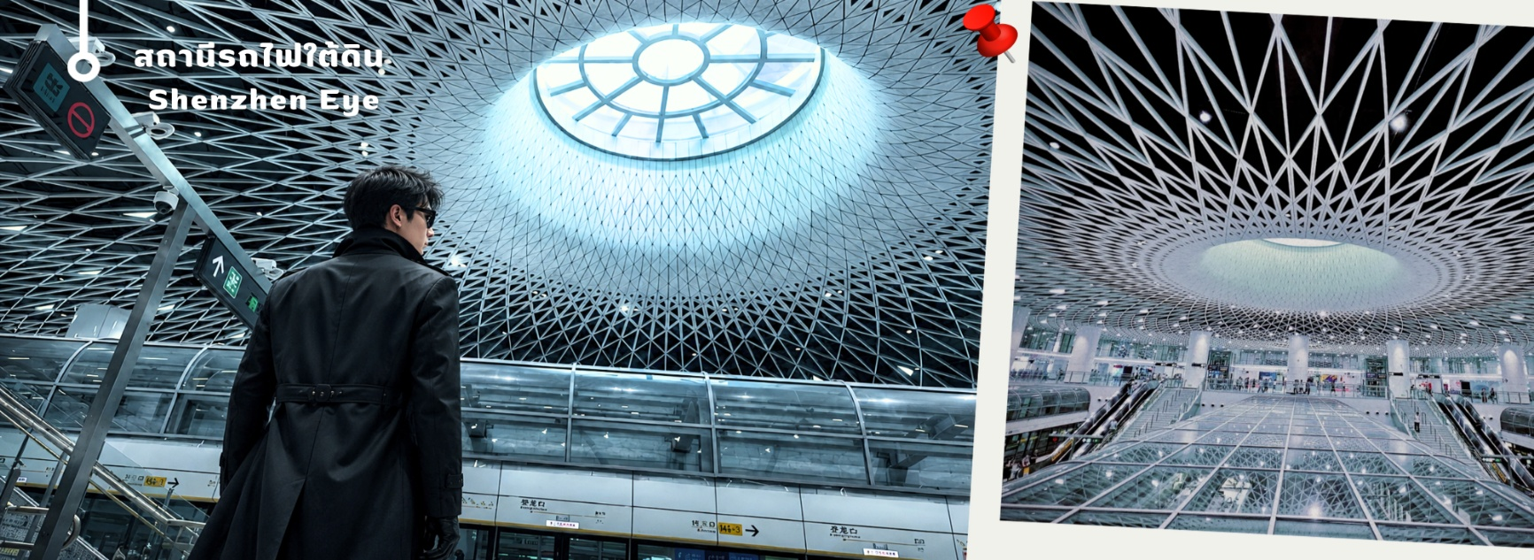
นำท่านเดินทางสู่ Shenzhen Eye สถานีรถไฟใต้ดินที่ได้รับการยกย่องว่าเป็นหนึ่งในสถานีที่สวยและล้ำสมัยที่สุดของเมืองเซินเจิ้น ด้วยสถาปัตยกรรมการออกแบบที่โดดเด่นเป็นเอกลักษณ์ โถงสถานีมีเพดานทรงวงรีขนาดใหญ่คล้าย "ดวงตา" รายล้อมด้วยเส้นสายไฟ LED และโครงสร้างสีขาวที่ให้ความรู้สึกราวกับยานอวกาศในโลกอนาคต จนได้รับฉายาว่า "ดวงตาแห่งเซินเจิ้น (Shenzhen Eye) ที่นี่กลายเป็นแลนด์มาร์กแห่งใหม่สำหรับนักท่องเที่ยวและสายถ่ายภาพ ด้วยบรรยากาศสไตล์ไซไฟ และไซเบอร์พังก์ ที่โดดเด่น ไม่ว่าจะมองจากมุมใดก็สามารถเก็บภาพสวยราวกับฉากในภาพยนตร์แห่งอนาคต สะท้อนภาพลักษณ์ของเซินเจิ้นในฐานะ เมืองแห่งนวัตกรรมและเทคโนโลยีของจีน
กลางวัน บริการอาหารกลางวัน ณ ภัตตาคาร (4)
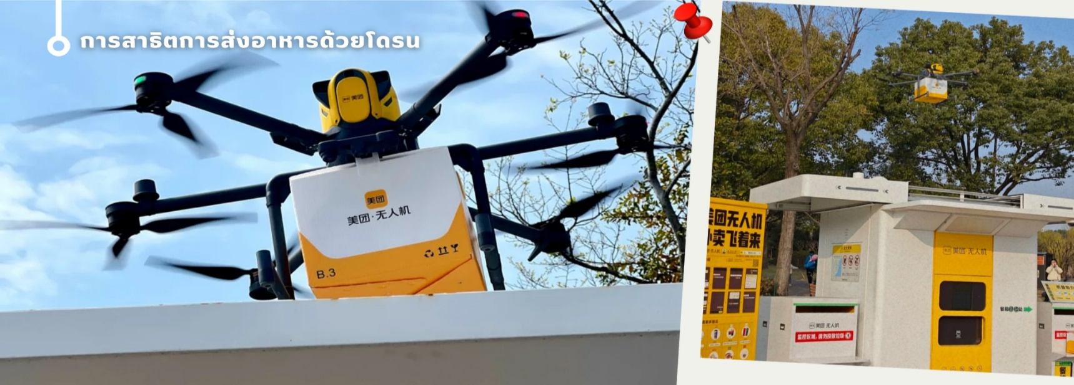
นำท่านสัมผัสนวัตกรรมแห่งอนาคตกับ การสาธิตการส่งอาหารด้วยโดรน หนึ่งในเทคโนโลยีที่สะท้อนความก้าวหน้าของเมืองเซินเจิ้น เมืองศูนย์กลางด้านนวัตกรรมและเทคโนโลยีของจีน ภายในพื้นที่สาธิต ท่านจะได้ชมโดรนบินรับ-ส่งอาหารแบบอัตโนมัติจากร้านอาหารไปยังจุดรับสินค้าอย่างแม่นยำและรวดเร็ว ลดระยะเวลาการจัดส่ง พร้อมเพิ่มประสิทธิภาพในการให้บริการ โดยเทคโนโลยีนี้ได้เริ่มนำมาใช้งานจริงในหลายพื้นที่ของเมืองเซินเจิ้น ถือเป็นอีกหนึ่งไฮไลต์ที่แสดงให้เห็นถึงการใช้ชีวิตในเมืองอัจฉริยะ ที่ผสานเทคโนโลยีเข้ากับชีวิตประจำวันได้อย่างลงตัว
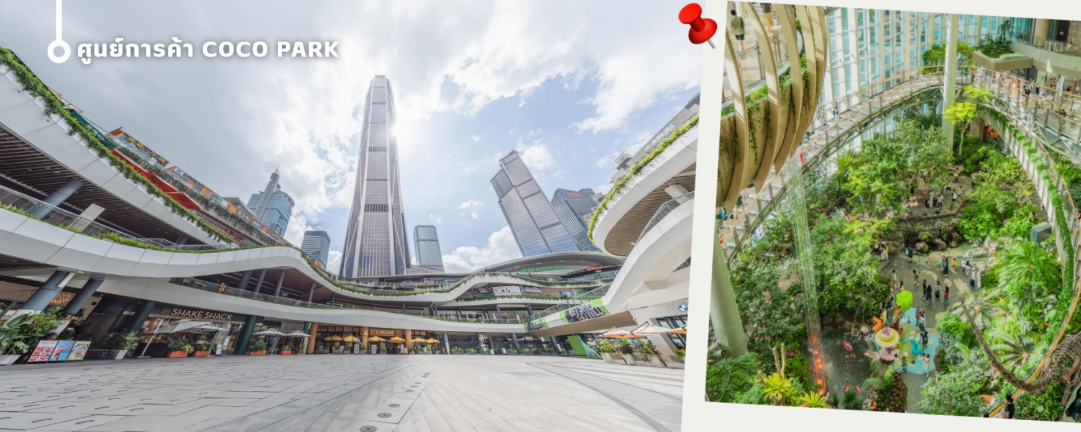
นำท่านอิสระช้อปปิ้ง ณ COCO PARK ศูนย์การค้าและไลฟ์สไตล์คอมเพล็กซ์ชื่อดังใจกลางย่าน Futian CBD แหล่งรวมร้านค้าแบรนด์แฟชั่น คาเฟ่ และร้านอาหารนานาชาติ ท่ามกลางบรรยากาศทันสมัย เหมาะสำหรับช้อปปิ้ง พักผ่อน และถ่ายภาพ โดยบริเวณนี้ยังสามารถมองเห็น ตึกผิงอัน ไฟแนนซ์ เซ็นเตอร์ แลนด์มาร์กสำคัญของนครเซินเจิ้นที่โดดเด่นด้วยสถาปัตยกรรมอันล้ำสมัย โดยเฉพาะช่วงเย็นที่แสงไฟจากตึกระฟ้าช่วยเติมเต็มบรรยากาศของมหานครแห่งอนาคตได้อย่างสวยงาม

อิสระอาหารค่ำตามอัธยาศัย
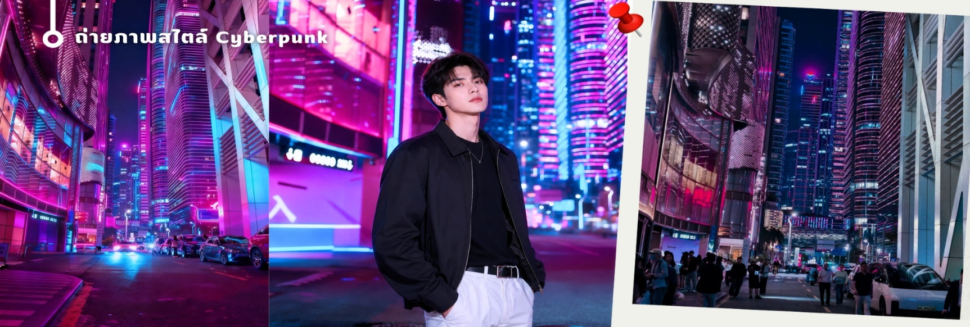
จากนั้นนำทุกท่าน สัมผัสบรรยากาศมหานครแห่งอนาคต อิสระ ถ่ายภาพสไตล์ Cyberpunk กับแลนด์มาร์กและอาคารสูงที่ประดับไฟอย่างสวยงามในยามค่ำคืน ซึ่งได้รับความนิยมอย่างมากในโลกโซเชียล ด้วยบรรยากาศสไตล์ Cyberpunk ที่ผสมผสานแสงไฟนีออน จอ LED ขนาดใหญ่ และตึกระฟ้าทันสมัย จนได้รับการขนานนามว่าเป็นหนึ่งในจุดถ่ายภา กลางคืนที่สวยที่สุดของเซินเจิ้น ให้ทุกท่านได้เก็บภาพความประทับใจในบรรยากาศเมืองแห่งนวัตกรรมที่เปล่งประกายไปด้วยแสงสี ก่อนเดินทางกลับที่พัก
🛏️นำท่านเข้าสู่โรงแรมที่พัก HONGLILAI HOTEL หรือเทียบเท่า

วันที่สี่ เมืองเซินเจิ้น –เดินทางกลับฮ่องกง (รถโค้ช) - วัดเจ้าแม่กวนอิมฮองฮำ – โรงงานจิวเวอรี่ - วัดแชกงหมิว
-ช้อปปิ้งย่านจิมซาจุ่ย – สนามบินฮ่องกง (เช็กแล็บก็อก) – กรุงเทพฯ
เช้า บริการอาหารเช้า ณ ห้องอาหารของโรงแรม (5)
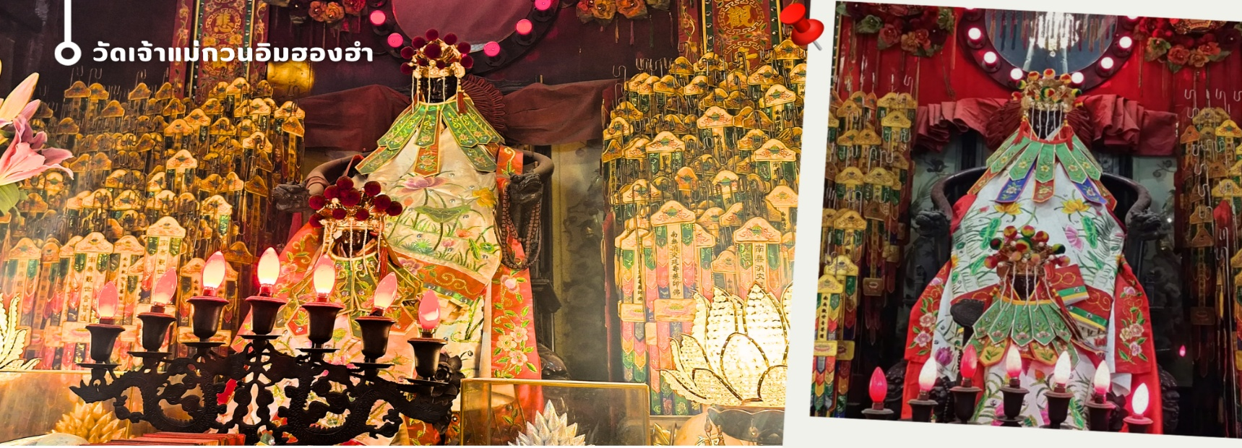
ได้เวลาอันสมควร นำท่านเดินทางกลับสู่ฮ่องกง จากนั้นนำท่านเดินทางสู่ วัดเจ้าแม่กวนอิมฮองฮำ (HUNG HOM KWUN YUM TEMPLE) เป็นหนึ่งในวัดที่ชาวฮ่องกงนั้นเลื่อมใสกันมาก ด้วยความที่เจ้าแม่กวนอิมนั้นเป็นเทพเจ้าแห่งความเมตตา ฉะนั้นเมื่อใครมีทุกข์ร้อนอะไรก็มักจะมากราบไหว้ขอพรให้เจ้าแม่นั้นช่วยเหลือ วัดนี้ถูกสร้างขึ้นในปี ค.ศ.1873 ในช่วงสงครามโลกครั้งที่ 2 มีการปล่อยระเบิดลงบริเวณวัดฮ่องฮำหลายต่อหลายครั้ง ทำให้มีผู้บาดเจ็บและล้มตายมากมาย แต่ชาวบ้านที่หนีเข้าไปหลบภัยในวัดนี้กลับปลอดภัยและตัววัดก็ไม่ได้รับความเสียหายจากเหตุการณ์ทิ้งระเบิดอย่างน่าอัศจรรย์ และวันสำคัญอีกวันหนึ่งที่คนหลั่งไหลมาไหว้ขอพรอย่างไม่ขาดสาย และรอคอยเป็นประจำทุกปี ก็คือ "วันเปิดทรัพย์" หรือ วันยืมเงินเทพเจ้า เป็นวันที่จะมาขอพรและยืมเงินเจ้าแม่กวนอิม ซึ่งตรงกับวันที่ 26 นับจากวันตรุษจีน ซึ่งพิธีนี้ใน 1 ปี มีเพียงครั้งเดียวเท่านั้น จากนั้นท่านชม โรงงานจิวเวอรี่ ซึ่งเป็นโรงงานที่มีชื่อเสียงที่สุดของฮ่องกงในเรื่องการออกแบบเครื่องประดับ อาทิเช่น จี้ และแหวนกังหัน ที่สวยงามโดดเด่นไม่เหมือนใคร ซึ่งถือกำเนิดขึ้นที่นี่และมีชื่อเสียงที่สุดใช้เป็นเครื่องประดับติดตัว และเสริมดวงชะตา สินค้าทุกชิ้นมีเอกสารรับประกันคุณภาพเปลี่ยน ซ่อม ได้ตลอดอายุการใช้งาน หากเกิดการชำรุดจากสินค้าไม่ใช่อุบัติเหตุ

กลางวัน บริการอาหารกลางวัน ณ ภัตตาคาร (6) เมนูพิเศษ : ชาบูชาบูสไตล์ฮ่องกง
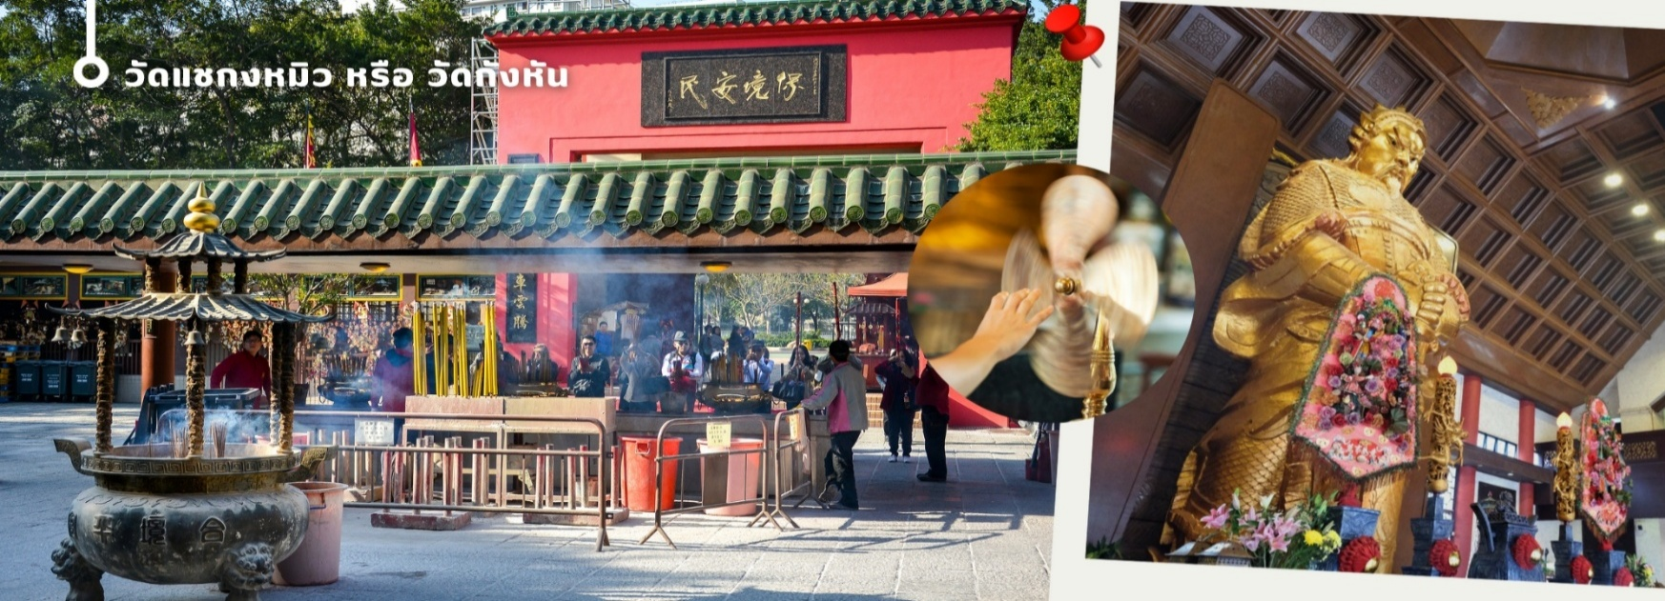
จากนั้นนำท่านเดินทางไป วัดแชกงหมิว หรือ วัดกังหัน (CHE KUNG TEMPLE) วัดแชกงสร้างขึ้นเพื่อเป็นอนุสรณ์เพื่อรำลึกถึงตำนานแห่งนักรบราชวงค์ซ่ง มีนามว่า “แซ กง” แม่ทัพปราบศึก ผู้คนทั่วทุกดินแดนต่างยำเกรงในกำลังพลอันกล้าหาญแข็งแกร่งของแม่ทัพแชกง เป็นวัดเก่าแก่ที่มีความศักดิ์สิทธิ์มาก มีอายุกว่า 300 ปีตั้งอยู่ในเขต SHATIN มีประวัติเล่าต่อกันมาว่า ขณะที่เป็นแม่ทัพปราบศึกอยู่นั้น ทุกแคว้นเขตแดนแผ่นดินใหญ่ต่างก็ยำเกรงต่อกำลังพลที่กล้าหาญในกองทัพของท่าน ยามที่ออกรบเพื่อต้านข้าศึกศัตรูทุกทิศทาง ทุก ๆ ครั้ง ท่านใช้สัญลักษณ์รูปกังหัน 4 ใบพัดติดไว้ด้านหน้ารถศึกนำขบวนในกองทัพ เหล่าทหารกล้ามีความเชื่อว่าเมื่อพก พาสัญลักษณ์รูปกังหันนี้ไป ณ ที่ใด ๆ กังหันนี้จะช่วยเสริมสิริมงคล นำพาแต่ความโชคดี เสริมกำลังใจให้แก่กองทัพของท่าน ชื่อเสียงในการนำทัพสู้ศึกของท่านจึงเป็นตำนานมาจนทุกวันนี้ ปัจจุบันวัดแชกง จึงเป็นสถานที่สักการะเคารพ ขอพร ท่านแชกง โดยมีสัญลักษณ์เป็นกังหันนำโชค แบบหยินหยาง การหมุนกังหันนำโชคที่ตั้งอยู่ในวัด เพื่อจะได้หมุนเวียนชีวิตของเราและครอบครัวให้มีความเจริญก้าวหน้าด้านหน้าที่การงาน โชคลาภ ยศศักดิ์ และถ้าหากคนที่ดวงไม่ดีมีเคราะห์ร้ายก็ถือว่าเป็นการช่วยหมุนปัดเป่าเอาสิ่งร้ายและไม่ดีออกไปให้หมด ในองค์กังหันนำโชคมี 4 ใบพัด คือพร 4 ประการ ได้แก่ สุขภาพร่างกายแข็งแรง, เดินทางปลอดภัย, สมความปรารถนา และเงินทองไหลมาเทมา ในทุกๆวันที่ 2 ของเดือนแรกตามปฏิทินจีนชาวฮ่องกงและนักธุรกิจจะมาวัดนี้เพื่อเช่ากังหันลมอันใหม่แลกเปลี่ยนอันเก่ามาคืนเพราะเชื่อว่ากังหันจะช่วยพัดพาสิ่งชั่วร้ายและโรคภัยไข้เจ็บ ออกไปจากตัวและนำพาแต่ความโชคดีเข้ามาแทน
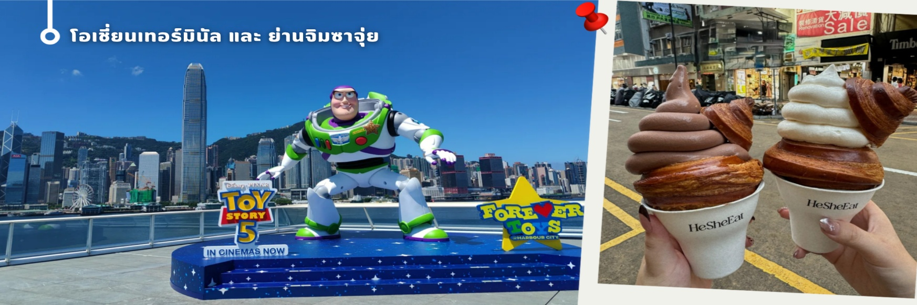
นำท่านสู่ โอเชี่ยนเทอร์มินัล ศูนย์การค้าและท่าเรือสำราญนานาชาติชื่อดังภายใน Harbour City ศูนย์การค้าขนาดใหญ่ใจกลางย่าน จิมซาจุ่ย แหล่งรวมร้านค้าแบรนด์ชั้นนำ ร้านอาหาร และคาเฟ่มากมาย อีกทั้งยังมี Ocean Terminal Deck จุดชมวิวริมอ่าววิกตอเรียที่สามารถมองเห็นเส้นขอบฟ้าของเกาะฮ่องกงได้แบบพาโนรามา เหมาะสำหรับเดินเล่นและถ่ายภาพ จากนั้นให้ทุกท่านอิสระเดินเที่ยว ย่านจิมซาจุ่ย ศูนย์กลางการท่องเที่ยวและแหล่งช้อปปิ้งที่คึกคักที่สุดแห่งหนึ่งของฮ่องกง รายล้อมด้วยห้างสรรพสินค้า ร้านค้าแบรนด์เนม ร้านอาหารท้องถิ่นและนานาชาติ รวมถึงร้านขนมและคาเฟ่ชื่อดัง อีกทั้งยังสามารถเดินชมบรรยากาศริมอ่าววิกตอเรีย พร้อมสัมผัสเสน่ห์ของมหานครฮ่องกงที่ผสมผสานความทันสมัยและวัฒนธรรมได้อย่างลงตัว
สมควรแก่เวลานำคณะออกเดินทางสู่สนามบินฮ่องกง
23.40 น. ออกเดินทางโดยสายการบิน HONG KONG AIRLINES เที่ยวบินที่ HX767
01.40+1 น. ถึงท่าอากาศยานนานาชาติสุวรรณภูมิโดยสวัสดิภาพ
อัตราค่าบริการ
วันที่เดินทาง | ห้องเตียงคู่ นอน 2 ท่าน | พักเดี่ยว
สิงหาคม 2569
15-18 สิงหาคม 2569 | 15,899 บาท | 3,900 บาท
กันยายน 2569
11-14 กันยายน 2569 | 16,899 บาท | 3,900 บาท
12-15 กันยายน 2569 | 15,899 บาท | 3,900 บาท
19-22 กันยายน 2569 | 15,899 บาท | 3,900 บาท
25-28 กันยายน 2569 | 16,899 บาท | 3,900 บาท
ตุลาคม 2569
02-05 ตุลาคม 2569 | 18,899 บาท | 3,900 บาท
17--20 ตุลาคม 2569 | 17,899 บาท | 3,900 บาท
25--27 ตุลาคม 2569 | 17,899 บาท | 3,900 บาท
ราคาเด็กอายุไม่ถึง 2 ขวบ = INFANT 8,900 บาท
ข้อควรทราบ
ทางบริษัทฯขอสงวนสิทธิ์ความรับผิดชอบใดๆทั้งสิ้นในกรณีดังต่อไปนี้
- หากเกิดกรณีความล่าช้าจากสายการบิน การประท้วง การนัดหยุดงาน การก่อจลาจล การปิดด่าน ภัยธรรมชาติ หรือกรณีที่ท่านถูกปฎิเสธการเข้าหรือออกเมืองจากเจ้าหน้าที่ตรวจคนเข้าเมืองหรือเจ้าหน้าที่กรมแรงงานทั้งจากไทยและต่างประเทศ ซึ่งอยู่นอกเหนือความรับผิดชอบของบริษัทฯ
- หากท่านใช้บริการของทางบริษัทฯไม่ครบ อาทิ ไม่เที่ยวบางรายการ ไม่ทานอาหารบางมื้อ เพราะค่าใช้จ่ายทุกอย่าง ทางบริษัทฯ ได้ชำระค่าใช้จ่ายให้ตัวแทนต่างประเทศแบบเหมาขาดก่อนออกเดินทางแล้ว
- หากเกิดทรัพย์สินสูญหายจากการโจรกรรมและ/หรือ เกิดอุบัติเหตุสูญหายที่เกิดจากความประมาทของตัวนักท่องเที่ยวเอง
- ตั๋วเครื่องบินเป็นตั๋วราคาพิเศษ หากท่านไม่เดินทางพร้อมคณะ ไม่ว่าด้วยเหตุใดก็ตาม ไม่สามารถนำมาเลื่อนวันเดินทางได้หรือคืนเงินได้
- เนื่องจากตั๋วเครื่องบินเป็นตั๋วแบบหมู่คณะ ระบบจะทำการ Random ไม่สามารถเลือกที่นั่งได้ ท่านอาจจะไม่ได้นั่งติดกัน แต่สามารถแจ้งความต้องการต่อหน้าเคาน์เตอร์สายการบินเท่านั้น
**************************
สำคัญมาก !!!
หนังสือเดินทาง (PASSPORT) ต้องมีอายุการใช้งานอย่างน้อย 6 เดือน
บริษัทฯไม่รับผิดชอบหากหนังสือเดินทางของท่านเหลือไม่ถึง
และไม่สามารถเดินทางออกนอกประเทศได้

ทัวร์ลงร้านรัฐบาล
ร้านช้อปปิ้งที่กำหนดให้ทัวร์ลง
ตามที่ระบุในรายการทัวร์ ขอความร่วมมือให้นักท่องเที่ยวลงทุกร้าน
ใช้เวลาประมาณ 45 นาที – 1.30 ชั่วโมง
รายการทัวร์นี้จัดให้เฉพาะลูกค้าที่ประสงค์จะท่องเที่ยวตามรายการของทัวร์ทุกวันเท่านั้น
หากท่านประสงค์ที่จะไม่เข้าเยี่ยมชมสินค้า จะมีค่าใช้จ่ายเพิ่มเติม
โดยจะขอให้ชำระค่าทัวร์เพิ่ม ร้านละ 2,000 บาท ต่อท่าน

ราคาทัวร์ไม่รวมค่าทิปไกด์ท้องถิ่นและคนขับรถ
ท่านละ 1,500 บาท ตลอดการเดินทาง
หัวหน้าทัวร์ไทย แล้วแต่ความพึงพอใจในการบริการของท่าน
รายการท่องเที่ยวนี้ อาจเปลี่ยนแปลงหรือสลับสถานที่ท่องเที่ยว ได้ตามความเหมาะสม
อันเกิดจากปัจจัยภายนอก เช่น สภาพอากาศ ความล่าช้าของเที่ยวบิน และอื่นๆ
โดยบริษัทฯ ผู้จัด จะคำนึงถึงผลประโยชน์ของลูกค้าเป็นสำคัญ
(10 ท่านขึ้นไป มีหัวหน้าทัวร์บริการ)
อย่าลืม!! อ่านเพื่อทำความเข้าใจเงื่อนไขก่อนการจองทัวร์

เงื่อนไขการยกเลิก
- ยกเลิกก่อนเดินทาง 45 วันทำการขึ้นไป ผู้จัดจะคืนค่ามัดจำให้เต็มจำนวน โดยอาจมีค่าใช้จ่ายที่เกิดขึ้นจริงไม่สามารถคืนได้ ยกเว้นกรณีทัวร์ที่เดินทางตรงวันหยุดเทศกาล วันหยุดนักขัตฤกษ์ จะต้องแจ้งยกเลิกก่อนเดินทาง 60 วันทำการขึ้นไป
- ยกเลิกการเดินทาง น้อยกว่า 45 วันทำการก่อนเดินทาง ผู้จัดจะไม่คืนเงินมัดจำค่าทัวร์ และ หรือ เรียกเก็บค่าใช้จ่ายที่เกิดขึ้นจริง เช่น ค่าบัตรโดยสาร ค่าโรงแรม ค่าจองร้านอาหาร หรืออื่นๆ
- ยกเลิกการเดินทาง หลังจากกรุ๊ปเต็มหรือปิดการขายแล้ว ผู้จัดจะเรียกเก็บค่าใช้จ่ายที่เกิดขึ้นจริง เช่นค่าบัตรโดยสาร ค่าโรงแรม ค่าจองร้านอาหาร ค่าเสียโอกาสในการขาย และอื่นๆ
การแจ้งยกเลิกการเดินทาง เลื่อนวันเดินทาง หรือไม่เดินทางในวันเดินทางที่ทำการจองไว้
ผู้จัดถือว่าเป็นการยกเลิกทั้งสิ้น

อัตราค่าบริการรวม
- ค่าตั๋วเครื่องบินไป-กลับเส้นทางตามรายการระบุชั้นทัศนาจร(ต้องไป-กลับพร้อมคณะเท่านั้น)
- ค่าภาษีสนามบิน และค่าน้ำมันเชื้อเพลิงแล้ว และทางบริษัทขอเก็บเพิ่มในกรณีที่สายการบินมีการปรับค่าธรรมเนียมเพิ่ม ก่อนการเดินทาง
- ค่าสัมภาระน้ำหนัก ท่านละ 23 กก. (1ชิ้น/ท่าน) โหลดใต้ท้องเครื่องบิน และสำหรับถือขึ้นเครื่อง 7 กก.
- ค่าที่พักตามที่ระบุในรายการ
- ค่าอาหารตามรายการที่ระบุ
- ค่ารถรับ-ส่งนำเที่ยวตามรายการ และค่าเข้าชมสถานที่ตามรายการระบุ
- ค่าบริการหัวหน้าทัวร์ที่ชำนาญเส้นทางนำท่านท่องเที่ยวตลอดรายการในต่างประเทศ
- ประกันอุบัติเหตุระหว่างการเดินทาง วงเงินท่านละ 1,000,000 บาท(เงื่อนไขตามกรมธรรม์)
- ภาษีมูลค่าเพิ่ม 7% และหักภาษี ณ ที่จ่าย 3% (คำนวณจากค่าบริการเท่านั้น)
อัตราค่าบริการไม่รวม
Xค่าใช้จ่ายส่วนตัว อาทิ ค่าทำหนังสือเดินทาง ค่าโทรศัพท์ส่วนตัว ค่าซักรีด มินิบาร์ในห้องพัก รวมถึงค่าอาหารและเครื่องดื่มที่สั่งเพิ่มนอกหนือจากรายการ
Xค่าสัมภาระที่หนักเกินสายการบินกำหนด (ปกติ 20 กก.)
Xค่าทิปไกด์ท้องถิ่นและคนขับรถ ท่านละ 1,500 บาท (เด็กชำระค่าทิปเท่ากับผู้ใหญ่)
ค่าทิปหัวหน้าทัวร์ไทย แล้วแต่ความพึงพอใจของท่าน
เงื่อนไขในการจองและชำระเงิน
ชำระมัดจำในวันที่จองที่นั่งละ 5,000 บาท พร้อมหนังสือเดินทาง (หรือสำเนา) ส่วนที่เหลือชำระทั้งหมด
อย่างน้อย 20 วัน ก่อนเดินทาง
กรุ๊ปที่เดินทางช่วงวันหยุด หรือที่ติดเทศกาลต้องการันตีมัดจำกับสายการบินหรือผ่านตัวแทนในประเทศหรือต่างประเทศ รวมถึงเที่ยวบินพิเศษ เช่น Charter Flight,Extra Flight ทางบริษัทฯขอสงวนสิทธิ์ไม่คืนเงินค่าทัวร์ทั้งเต็มจำนวนหรือบางส่วน ในกรณีที่ท่านจองแล้วยกเลิกหรือเลื่อนการเดินทาง

ข้อควรทราบ
ทางบริษัทฯขอสงวนสิทธิ์ความรับผิดชอบใดๆทั้งสิ้นในกรณีดังต่อไปนี้
- หากเกิดกรณีความล่าช้าจากสายการบิน การประท้วง การนัดหยุดงาน การก่อจลาจล การปิดด่าน ภัยธรรมชาติ หรือกรณีที่ท่านถูกปฎิเสธการเข้าหรือออกเมืองจากเจ้าหน้าที่ตรวจคนเข้าเมืองหรือเจ้าหน้าที่กรมแรงงานทั้งจากไทยและต่างประเทศ ซึ่งอยู่นอกเหนือความรับผิดชอบของบริษัทฯ
- หากท่านใช้บริการของทางบริษัทฯไม่ครบ อาทิ ไม่เที่ยวบางรายการ ไม่ทานอาหารบางมื้อ เพราะค่าใช้จ่ายทุกอย่าง ทางบริษัทฯ ได้ชำระค่าใช้จ่ายให้ตัวแทนต่างประเทศแบบเหมาขาดก่อนออกเดินทางแล้ว
- หากเกิดทรัพย์สินสูญหายจากการโจรกรรมและ/หรือ เกิดอุบัติเหตุสูญหายที่เกิดจากความประมาทของตัวนักท่องเที่ยวเอง
- ตั๋วเครื่องบินเป็นตั๋วราคาพิเศษ หากท่านไม่เดินทางพร้อมคณะ ไม่ว่าด้วยเหตุใดก็ตาม ไม่สามารถนำมาเลื่อนวันเดินทางได้หรือขอคืนเงินได้
- เนื่องจากตั๋วเครื่องบินเป็นตั๋วแบบหมู่คณะ ระบบจะทำการ Random ไม่สามารถเลือกที่นั่งได้ ท่านอาจจะไม่ได้นั่งติดกัน แต่สามารถแจ้งความต้องการต่อหน้าเคาน์เตอร์สายการบินเท่านั้น
**************************
สำคัญมาก !!! อย่าลืม
หนังสือเดินทาง (PASSPORT) ต้องมีอายุการใช้งานอย่างน้อย 6 เดือน
บริษัทฯไม่รับผิดชอบหากหนังสือเดินทางของท่านเหลือไม่ถึง
และไม่สามารถเดินทางออกนอกประเทศได้

หากท่านไม่ได้ถือหนังสือเดินทางประเทศไทย
โปรดสอบถาม เงื่อนไขการเดินทาง และ เงื่อนไขวีซ่า

